# Robotek išče zaklad 1

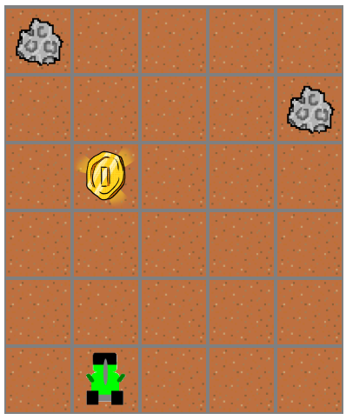

# Ideja rešitev

Uporabimo delčke, ki so na voljo, da se sprehodimo do kovanca.

# Rešitev:

